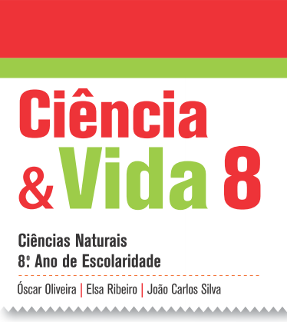
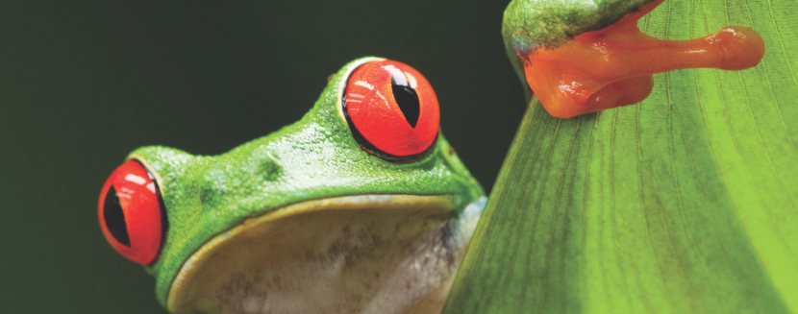

Banco de Questões
O grau de complexidade das questões está indicado com um código de cores: verde, amarelo e laranja indicam graus crescentes de exigência.
Tema 2. Ecossistemas
Capítulo 1. Ecossistemas e as suas interações

- Classifica como verdadeira (V) ou falsa (F) cada uma das seguintes afirmações, relativas aos ecossistemas e sua organização.
- Os ecossistemas são constituídos por fatores abióticos e bióticos e suas interações.
- Num ecossistema há sempre produção, consumo e decomposição de matéria orgânica.
- Os decompositores transformam matéria inorgânica em matéria orgânica.
- A matéria é reciclada pelos decompositores.
- Apenas os carnívoros são considerados consumidores.
- Os consumidores produzem o seu próprio alimento.
- Através da fotossíntese os produtores sintetizam matéria orgânica.

- São considerados fatores abióticos….
- … as relações entre os seres vivos, a temperatura e a água.
- … a temperatura, a água, o vento e a luminosidade.
- … as relações entre os seres vivos, o vento e a luminosidade.
- … todos os organismos que habitam num ecossistema.

- Faz corresponder a cada nível de organização biológica (coluna A) a respetiva descrição (coluna B).

Coluna A | Coluna B
- Ecossistema  - Organismo  - População  - Biosfera  - Comunidade | - Nível básico de organização biológica de um ecossistema.  - Subsistema terrestre.  - Grupo de organismos da mesma espécie que habitam a mesma região no mesmo período de tempo.  - Engloba os organismos que habitam numa determinada região, as suas interações e os fatores abióticos.  - Conjunto de populações diferentes que habitam a mesma região no mesmo período de tempo.

- A estrutura de um ecossistema diz respeito ___ , sendo o ___ baseado na transferência de matéria e de energia entre os seres vivos, e entre estes e o meio que os rodeia.
- às componentes bióticas e abióticas e suas interações (…) funcionamento
- às componentes bióticas e abióticas e suas interações (…) equilíbrio
- ao seu equilíbrio dinâmico (…) funcionamento
- ao seu equilíbrio dinâmico (…) equilíbrio

- As adaptações físicas dos seres vivos ao ambiente…
- … baseiam-se na alteração de funcionamento dos organismos.
- … caracterizam-se por ocorrer uma alteração comportamental dos organismos.
- … incluem as modificações da morfologia dos organismos.
- … têm por base a redução do metabolismo dos organismos.

- Menciona duas adaptações físicas dos organismos às baixas temperaturas.

- Durante a hibernação…
- … o ritmo cardíaco aumenta.
- … os organismos deixam de respirar.
- … aumenta a temperatura corporal.
- … diminui a temperatura corporal.

- Constituem adaptações das plantas aos climas frios…
- … as folhas pequenas em forma de agulha.
- … as folhas largas e de cor clara.
- … os caules carnudos.
- … as raízes longas e superficiais.

- Ao contrário das raposas do deserto, as raposas do Ártico apresentam ___ e corpos com extremidades ___.
- orelhas maiores e pouco irrigadas (…) menores
- reduzida acumulação de gordura (…) maiores
- elevada acumulação de gordura (…) menores
- orelhas menores e muito irrigadas (…) maiores

- Explica a importância de muitos organismos que habitam o deserto terem sistemas excretores que reabsorvem a maioria da água, produzindo pouca urina.

- Das seguintes afirmações, seleciona as corretas.
- A alteração das rochas e o aumento da espessura do solo permite a fixação de plantas de maiores dimensões.
- O vento é um agente de dispersão de sementes.
- Em climas ventosos as plantas tendem a ter elevado porte.
- Em locais muito ventosos, os insetos apresentam asas longas.
- Nos oceanos a maioria das plantas encontra-se a elevada profundidade.
- As alterações dos fatores abióticos podem levar à extinção ou à evolução das espécies.

- Classifica como verdadeira (V) ou falsa (F) cada uma das seguintes afirmações, relativas às interações existentes entre os seres vivos.
- As relações bióticas entre organismos da mesma espécie denominam-se por intraespecíficas.
- Todas as relações bióticas têm por base o alimento.
- No canibalismo os organismos envolvidos são de espécies diferentes.
- Ao contrário da cooperação, na competição os organismos intervenientes são todos prejudicados.
- A competição apenas ocorre ao nível interespecífico.
- Algumas presas possuem adaptações para evitar serem mortas pelos predadores.
- A simbiose apenas engloba relações de mutualismo.

- Uma relação de comensalismo é caracterizada por…
- … ocorrer entre organismos da mesma espécie.
- … todos os organismos intervenientes serem beneficiados.
- … todos os organismos intervenientes serem prejudicados.
- … os organismos de uma das espécies envolvidas serem beneficiados, enquanto os da outra espécie não são afetados.

- Menciona uma diferença entre a predação e o parasitismo.

- Apresenta uma explicação para a existência de muitas relações de mutualismo.
Proposta de Resolução

- A – V; B – F; C – F; D – V; E – V; F – F; G – V
- Opção B
- A – 4; B – 1; C – 3; D – 2; E – 5
- Opção A
- Opção C
- Corpo coberto por uma espessa camada de penas ou de pelos e espessas camadas de gordura por debaixo da pele.
- Opção D
- Opção A
- Opção C
- A reabsorção da água permite que os organismos não desperdicem água em excesso na urina, reduzindo a necessidade de ingestão de água, pois esta é escassa no meio ambiente. Se os seres vivos excretarem muita água na urina podem ter dificuldade em repor a água e morrerem desidratados.
- A, B e F
- A – V; B – F; C – F; D – V; E – F; F – V; G – F
- Opção D
- Na predação o predador mata a presa e ingere-a, no parasitismo o parasita alimenta-se do hospedeiro, prejudicando-o, mas não lhe causando, no geral, a morte.
- Nas relações de mutualismo todos os organismos intervenientes tiram proveito da relação biótica estabelecida, sendo muitas vezes vital para a sobrevivência de determinadas espécies e associações de organismos, como por exemplo os líquenes. Assim, ao longo da evolução muitas espécies estabeleceram relações de simbiose com outras espécies.

